Ž I V O T O P I S

Osobné informácie: Meno: Marián Palko
Dátum narodenia: 21.4.1981 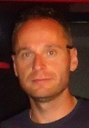
Adresa: A. Hlinku 37
Mesto: Zvolen
Mobil: 0903 687 882
E-mail: marian.palko@centrum.sk
Národnosť: slovenská

Vzdelanie: Stredná priemyselná škola drevárska Zvolen 1995 - 1999
Zameranie: Technické, dizajnér

Pracovné skúsenosti: Konateľ stavebnej Firmy 2010 – 2017
Stolárstvo, výroba a predaj drevených výrobkov,
výroba nábytku - atypický nábytok do domácností a komerčných priestorov
Marián PALKO - Zvolen
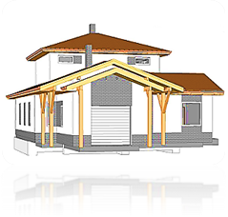

- stavebné práce
- realizácia stavby na kľúč
- vyhotovenie projektu a jeho realizácia
- zabezpečenie stavieb podľa projektu
- interiér od návrhu po realizáciu

CB-projekt, consulting, s.r.o, CB-mont s.r.o, 2001 – 2010
Banská bystrica
- Strojárstvo stavebné, technika a rozvoj, Výroba
- vyhotovenie projektu a jeho realizácia
- zabezpečenie stavieb podla projektu
- ( konštruktér, projektant )

Jazykové znalosti: Nemecký jazyk - základy

Počítačové znalosti: Windows, MS-Office, Internet, CorelDRAW, AutoCAD,

AutoCAD - Pokročilý
MicrosoftExce-Pokročilý
Internet(e-mail,www)-Pokročilý
MicrosoftOutlook-Pokročilý
MicrosoftWord-Pokročilý
Microsoft Powerpoint- Pokročilý

Iné: Som komunikatívny typ. Vlastním vodičský preukaz skupiny “A,B,C,E,T“. Dokážem pracovať s maximálnym nasadením pokiaľ mám vytvorené podmienky pre prácu.

